ARBEITSBLATT SPRECHEN – FRAGEBOGEN WOHNWÜNSCHE
_______________________________________________________________

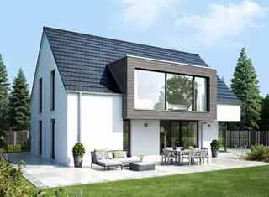 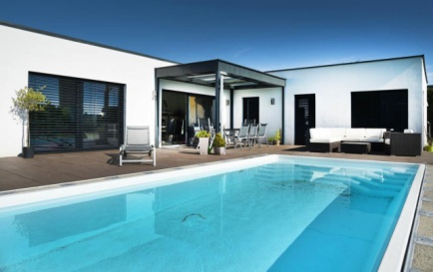 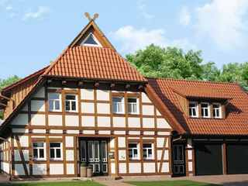 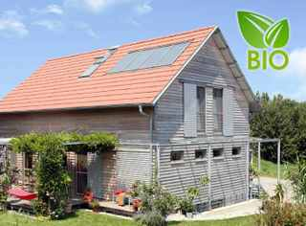Einfamilienhaus Bungalow Fachwerkhaus Ökohaus / Biohaus

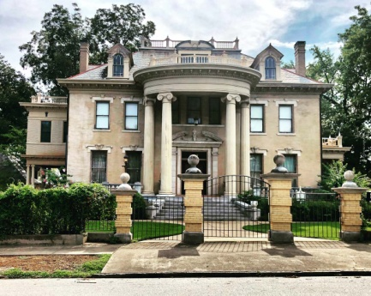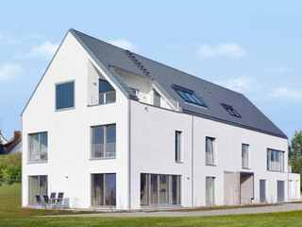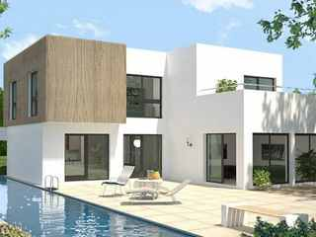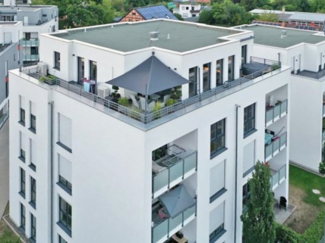
Villa Mehrfamilienhaus Luxushaus Penthouse – Über den Dächern
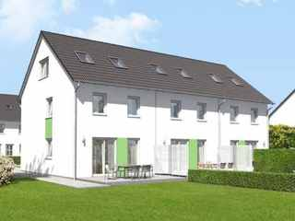 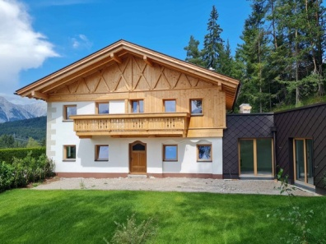 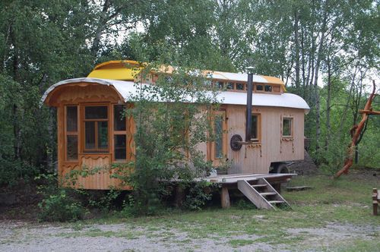 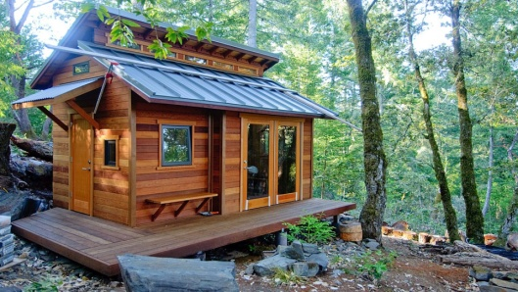 Reihenhaus Bauernhaus Zirkuswagen Tiny House
Unterhalten Sie sich mit Ihrem Partner/ Ihrer Partnerin über Ihre Wohnwünsche.
- Wo würdest du am liebsten wohnen? In einer interessanten Stadt , auf dem Land, in den Bergen, am Meer? Warum?
- Welche Kriterien sind dabei für dich wichtig (ruhige Lage, gutes kulturelles Angebot, etc…)?
- Möchtest du lieber mit anderen zusammen wohnen, z.B. in einer WG, oder lebst du lieber allein?
- Möchtest du lieber in einem Apartment, einer Wohnung oder einem Haus wohnen? Warum?
- Ist auf den Fotos oben dein Traumhaus dabei? Wenn ja: Was gefällt dir daran besonders gut?
Wenn nein: Warum nicht? Was fehlt?
- Was ist für dich beim Wohnen besonders wichtig? (Pflanzen, eine Terrasse, viel Platz, etc …)
- Achtest du beim Wohnen auch auf Energiesparen? Wie machst du das?
- Was könntest du auf keinen Fall akzeptieren?
- Könntest du dir vorstellen, in einem Zirkuswagen oder einem Tiny House (Mini-Haus, in USA max.37 qm, in Deutschland und Italien max 50 qm) zu wohnen?

